Министерство науки и высшего образования РФ

Федеральное государственное автономное

образовательное учреждение высшего образования

**«СИБИРСКИЙ ФЕДЕРАЛЬНЫЙ УНИВЕРСИТЕТ»**

Хакасский технический институт – филиал федерального государственного автономного образовательного учреждения высшего образования «Сибирский федеральный университет»

Кафедра прикладная информатики естественно-научных и гуманитарных дисциплин

Лабораторная работа № 2 на тему

Проектирование реляционной БД с использованием нормализации: описание процесса проектирования.

Преподаватель __________________ Кокова В. И.

подпись, дата

Студент Гр. 53-1, 562319669 __________________ Ошаров М. А.

подпись, дата

Абакан 2024

**БД «книжный магазин»**

Сущности: покупатель и книжный магазин.

Один покупатель может купить несколько книг.

цель БД: хранение информации о покупателях, совершённых покупках, с задачей отслеживания покупательских предпочтений, а также используемость программ лояльности магазина.

Задача лабораторной работы 2:

1. Описать процесс проектирования реляционной базы данных из лабораторной работы 1.

Табл. 1 “Описание предметной области”.

|  |  |
| --- | --- |
|  | описание |
| ISBN | Уникальный номер книжного издания, необходимый для распространения книги в торговых сетях и автоматизации работы с изданием. Наряду с индексами библиотечно-библиографической классификации (ББК), универсальной десятичной классификации (УДК) и авторским знаком, международный стандартный книжный номер является частью так называемого издательского пакета. |
| Альтернативное название книги | Другое название, под которым книга может быть известна или издана. |
| Автор | Автор книги (только один). |
| Адрес | Адрес, который указывается для доставки физической версии книги, при заказе на сайте магазина. |
| Логин | Используется для личной учётной записи на сайте магазина. |
| Пароль | Пароль для личной учётной записи на сайте магазина. |
| Почта | Электронная почта, которая указывается при покупки электронной версии книги на сайте магазина, для получения электронного экземляра. |
| ФИО | Вносится в базу при совершении покупки. |
| Индивидуальный номер транзакции | Уникальный номер, который присваивается транзакционной операции, покупательской платёжной системой. |
| Использование скидочной карты | Программа лояльности магазина. |
| Дата приобретения скидочной карты | Дата, когда покупатель завёл скидочную карту магазина. |

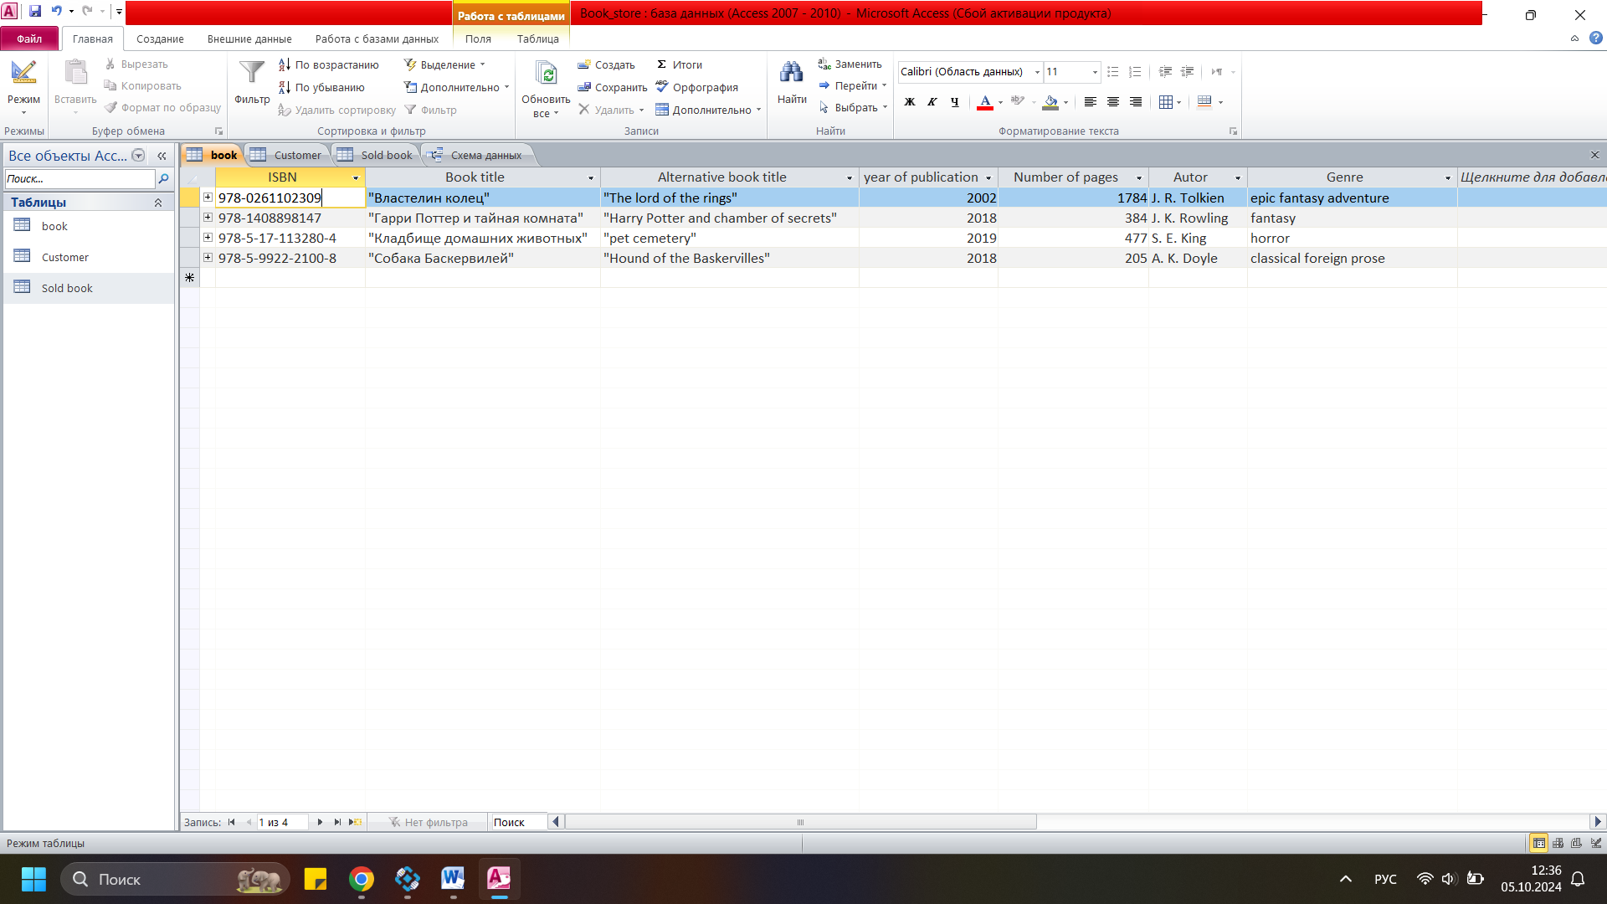

Рисунок 1 — стержневая сущность “книга”.

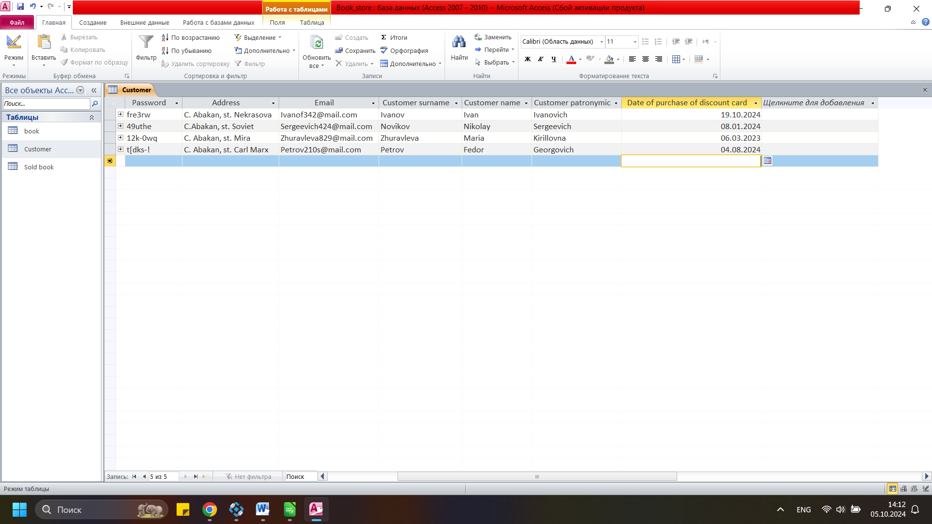

Рисунок 2 — стержневая сущность “покупатель”.

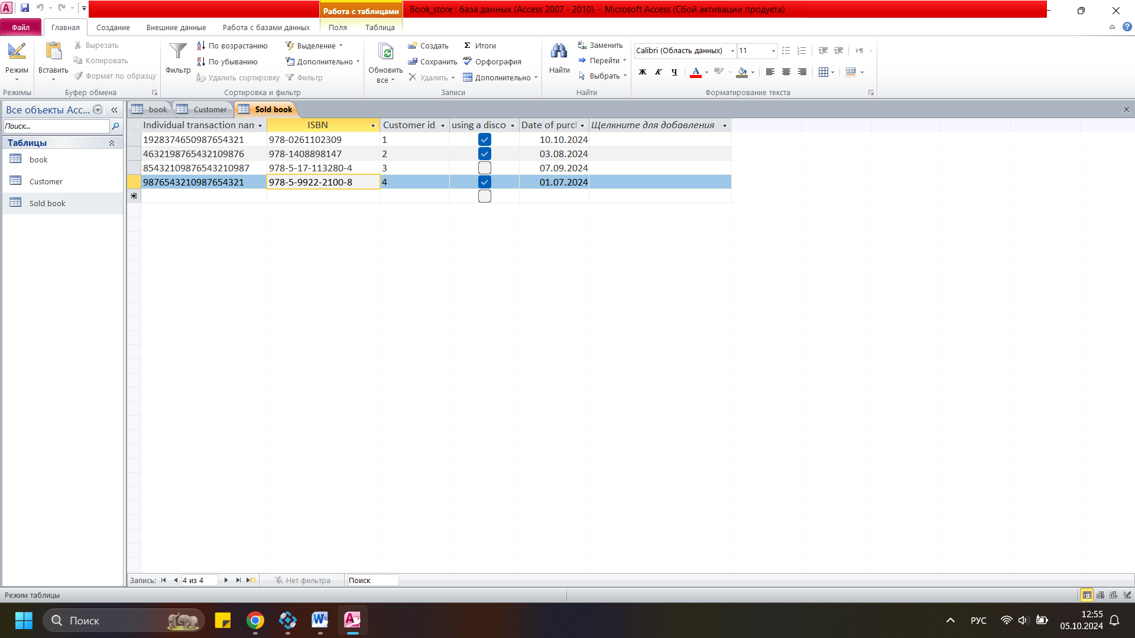

Рисунок 3 — ассоциативная сущность “проданная книга”.

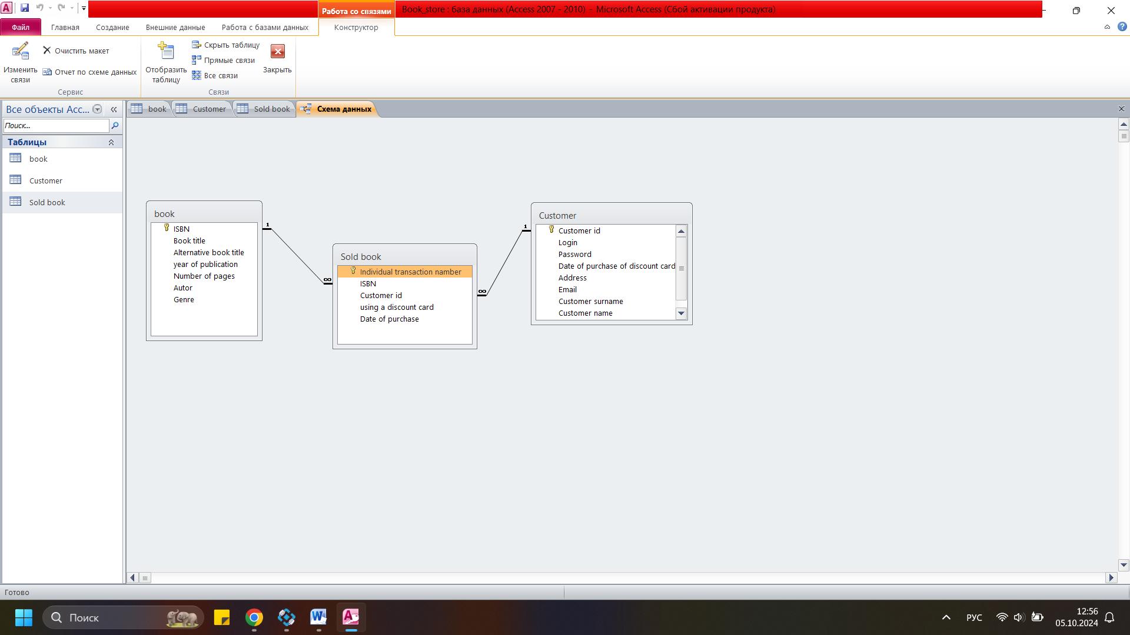

Рисунок 4 — схема данных.